Evidencias

1. Publicación en IIS (On-Premises) — 40%

* Habilitar IIS en Windows 10

Algunos de los integrantes ya tenían habilitado el ISS por lo que no fue necesario este proceso

**Antes de habilitar**

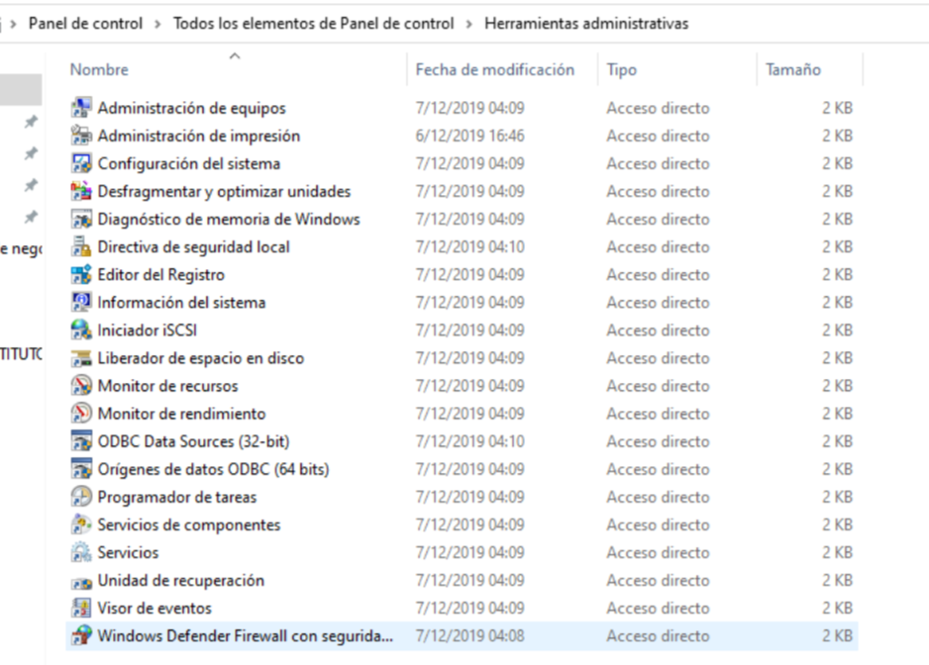

Se sigue el manual de despliegue WEB para el IIS

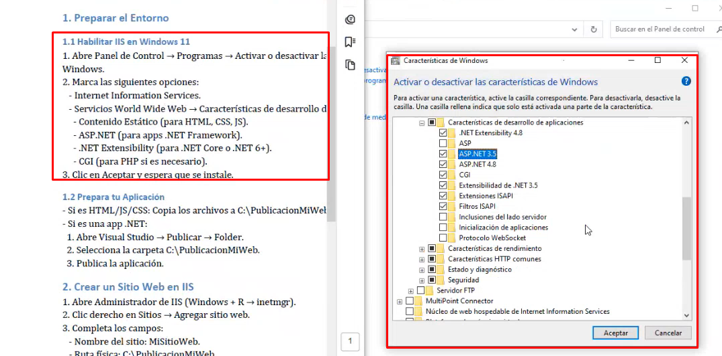

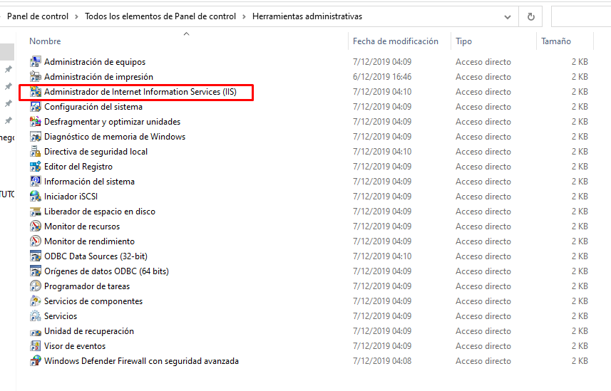

* Preparar aplicación

Clonamos el repositorio en visual studio

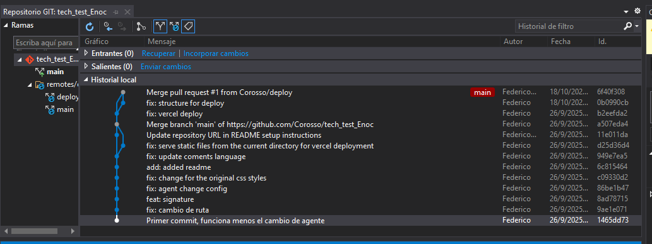

Buscamos la ruta de la ubicacion del proyecto de visual y lo copiamos a una nueva carpeta en la ruta raíz del PC

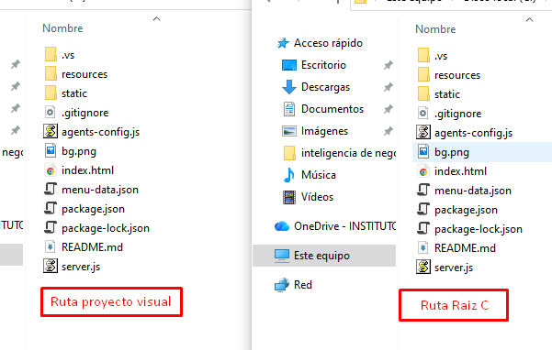

Visual del archivo index.htlm



Crear Sitio Web I

Abrimos el IIS y agregamos otro sitio web

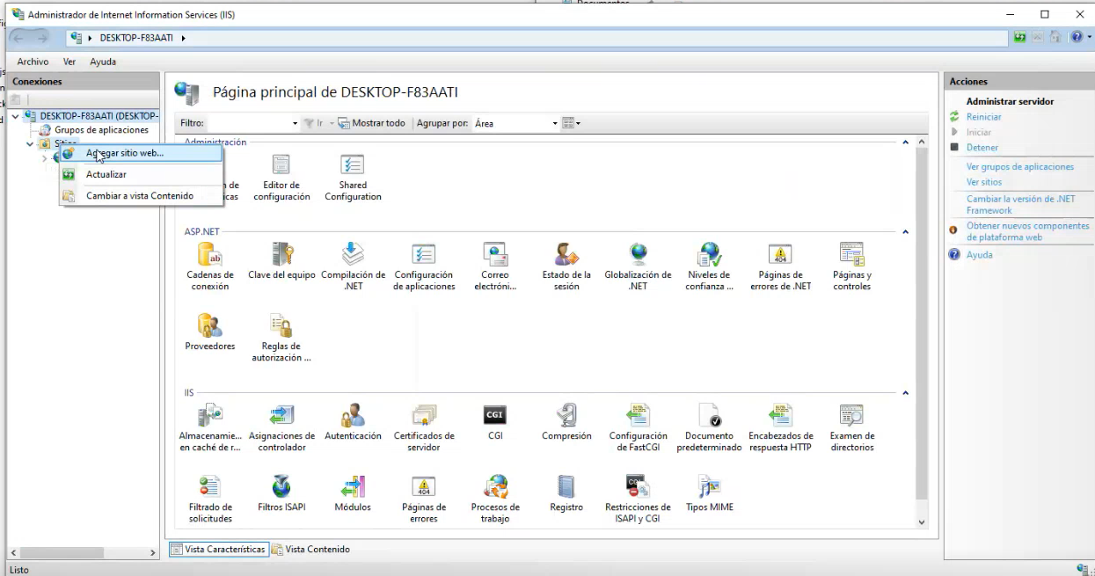

Configuramos el nuevo sitio web

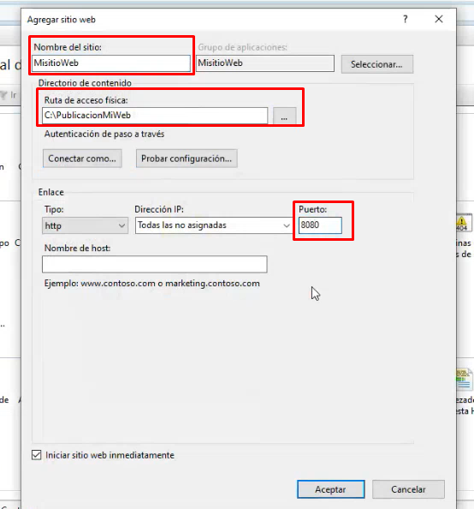

Abrimos en un navegador el sitio

